การสร้างวัฒนธรรมขององค์กร “No Gift Policy” งดการให้ ไม่รับของขวัญ อวยพรก็พอเพียง
งดรับของขวัญ / กระเช้าช่วงเทศกาลและโอกาสอื่นใด
ให้ส่งความปรารถนาดีผ่านบัตรอวยพรและสื่อออนไลน์แทน
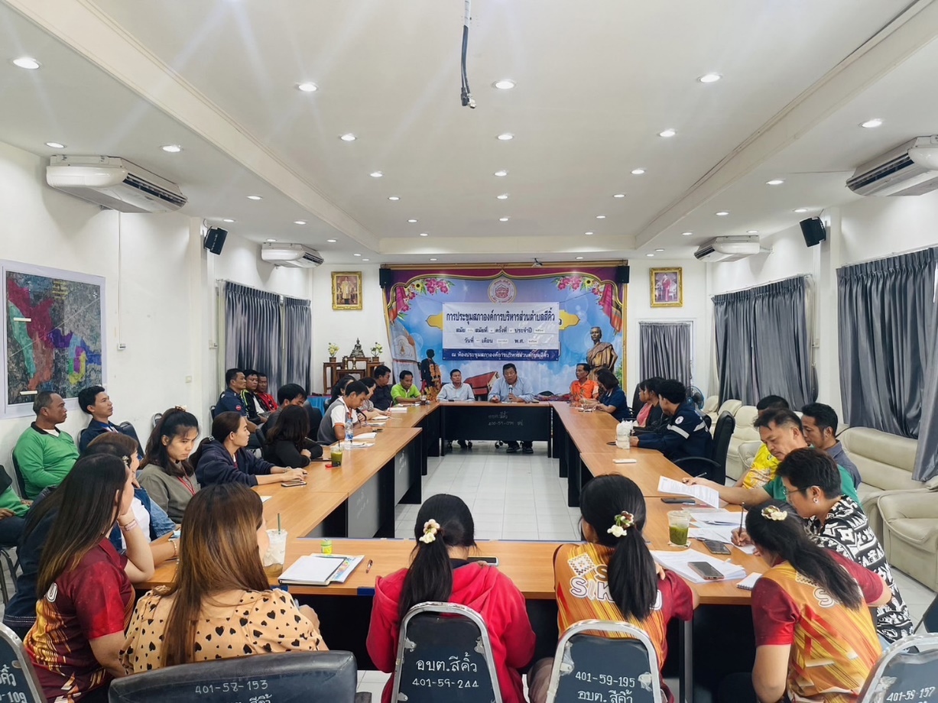

นายอลงกรณ์ ดอนท้วม นายกองค์การบริหารส่วนตำบลสีคิ้ว นำทีมรณรงค์เรื่อง “ความโปร่งใส”
ผู้บริหารทุกระดับดำรงตนเป็นแบบอย่างที่ดีสร้างวัฒนธรรมองค์กร “No Gift Policy” งดการให้ ไม่รับของขวัญ ในเทศกาลปีใหม่ และในทุกช่วงเทศกาล เพื่อส่งเสริมวัฒนธรรมและค่านิยมสุจริตในการปฏิบัติงานให้มีคุณธรรม จริยธรรม ความโปร่งใสมากยิ่งขึ้น ลดการทุจริตคอร์รัปชั่นในองค์การบริหารส่วนตำบลสีคิ้ว และปลูกฝังจิตสำนึกให้เป็นคนดี มีค่านิยมในทางสุจริต และมีจิตบริการ โดยขอให้บุคลากรทุกระดับขององค์การบริหารส่วนตำบลสีคิ้ว แสดงความปรารถนาดีต่อกันในโอกาสต่าง ๆ โดยวิธีการใช้บัตรอวยพร หรืออวยพรผ่านสื่อออนไลน์ เพื่อรักษาไมตรี มิตรภาพ ความสัมพันธ์อันดีระหว่างบุคคล ขจัดต้นตอของการทุจริตคอร์รัปชั่น ซึ่งเป็นรากเหง้าของสังคมไทยจากระบบอุปถัมภ์ ที่ทำให้เกิดประโยชน์ต่างตอบแทน กิจกรรมรณรงค์ประชาสัมพันธ์ มีดังนี้
๑. แจกแผ่นพับประชาสัมพันธ์ให้บุคลากรในสังกัดได้รับทราบ เพื่อสร้างค่านิยมในการประหยัดและสร้างทัศนคติที่ถูกต้อง โปร่งใส ไม่ต้องเอาใจนาย “No Gift Policy”
๒. ติดป้ายข้อความรณรงค์ ณ ประตูหน้าห้องผู้บริหารสูงสุด และหัวหน้าส่วนราชการทุกสำนัก/กอง
๓. ติดป้ายข้อความรณรงค์ ณ จุดลงเวลาการมาปฏิบัติราชการ
๔. ประกาศเผยแพร่นโยบายสร้างวัฒนธรรมองค์กร “No Gift Policy” บนเว็บไซต์หลักของหน่วยงาน https://sikhiu.go.th/

ทั้งนี้ องค์การบริหารส่วนตำบลสีคิ้ว จะดำเนินการตั้งแต่วันที่ ๑ กุมภาพันธ์ พ.ศ. ๒๕๖๗

